UNIVERSIDADE FEDERAL DE PERNAMBUCO
GRADUAÇÃO EM CIÊNCIA DA COMPUTAÇÃO
CENTRO DE INFORMÁTICA

Módulo de Visualização de Dados de Depuração de Agentes Inteligentes da RoboCup
Trabalho de Graduação

Autor: Luiz Francisco Buarque de Lacerda Júnior
Orientador: Prof. Dr. Jacques Robin

Abril 2004
Agradecimentos

Agradeço à minha família pelo apoio recebido antes e durante a vida acadêmica. Agradeço ao meu orientador Prof. Dr. Jacques Robin, que me deu a oportunidade de vivenciar os trabalhos de pesquisa junto ao grupo Orcas e através deste Trabalho de Graduação. Agradeço ainda ao mestrando Klebson dos Santos Silva, pela sua paciência com o aluno e, ouso dizer, pesquisador, inexperiente do início deste Trabalho de Graduação, e pela sua inestimável ajuda em todas as fases, física e virtualmente.

Resumo

Com as vantagens dos sistemas multiagente estando cada vez mais em evidência, o crescente uso desta tecnologia ampliou a necessidade de mecanismos para auxiliar em suas várias fases de desenvolvimento. As fases de teste e depuração, no entanto, ficaram relegadas a segundo plano, a ponto de hoje existir uma escassez de pesquisa e consequentemente ferramentas nessa área.
Este Trabalho de Graduação faz um rápido apanhado do estado da arte na área de depuração de sistemas multiagente e implementa um módulo de visualização e análise de dados para um ambiente de depuração de agentes inteligentes da RoboCup, dados estes coletados através da ferramenta em desenvolvimento pelo mestrando Klebson dos Santos Silva, para a sua dissertação.
Índice

1 Introdução 6
2 Contexto 8
2.1 Agentes e Sistemas Multiagente 8
2.2 Depuração de Sistemas Multiagente 9
2.3 RoboCup 10
2.3.1 História 10
2.3.2 Liga Simulada 10
2.3.3 Soccer Server 11
2.4 Depuração de Times da Liga Simulada da RoboCup 13
2.5 Replay 13
2.5.1 Visão Geral 13
2.6 Replay Data Collector 14
2.6.1 Visão Geral 14
3 Replay Visualization Component 18
3.1 Visão Geral 18
3.2 Arquitetura 18
3.3 Processo de Desenvolvimento 19
3.4 Replay Monitor 20
3.4.1 Motivação 20
3.4.2 Requisitos 20
3.4.3 Modelagem 20
3.4.4 Implementação 24
3.4.5 Dificuldades 24
3.4.6 Limitações Atuais e Possíveis Melhoramentos Futuros 24
3.5 Replay Soccer Server Bridge 25
3.5.1 Motivação 25
3.5.2 Requisitos 25
3.5.3 Modelagem 26
3.5.4 Implementação 27
3.5.5 Dificuldades 27
3.5.6 Limitações Atuais e Possíveis Melhoramentos Futuros 27
3.6 Replay Log Player 28
3.6.1 Motivação 28
3.6.2 Requisitos 28
3.6.3 Modelagem 29
3.6.4 Implementação 30
3.6.5 Dificuldades 30
3.6.6 Limitações Atuais e Possíveis Melhoramentos Futuros 30
3.7 Replay Views 31
3.7.1 Motivação 31
3.7.2 Requisitos 31
3.7.3 Modelagem 31
3.7.4 Implementação 32
3.7.5 Limitações Atuais e Possíveis Melhoramentos 32
3.8 Compare Views 33
3.8.1 Motivação 33
3.8.2 Modelagem 33
3.8.3 Implementação 35
3.8.4 Dificuldades 36
3.8.5 Limitações Atuais e Possíveis Melhoramentos Futuros 36
4 Trabalhos Relacionados 37
4.1 Depuração de Sistemas Distribuídos 37
4.2 Depuração de Sistemas Multiagente 38
4.3 Depuração de Times da RoboCup – Liga Simulada 41
5 Conclusão 42
5.1 Contribuições 42
5.2 Limitações e Trabalhos Futuros 42
6 Referências 44
APÊNDICE A: DIAGRAMA DE CASOS DE USO...............................................................................46
APÊNDICE B: DIAGRAMAS DE SEQUÊNCIA..................................................................................47
APÊNDICE C: DIAGRAMAS DE APRESENTAÇÃO.........................................................................52
APÊNDICE D: USO DAS CLASSES DA BIBLIOTECA GRÁFICA QT...........................................54

Introdução

A depuração, dentre as fases do desenvolvimento de software, é, em geral, a que recebe menos atenção por parte da indústria e pesquisadores, contando com um número bastante reduzido de metodologias, frameworks e ferramentas, em comparação com as outras fases. Isto se deve, em parte, por causa do forte acoplamento que as tarefas de depuração têm com o sistema específico a ser depurado, tornando assim difícil o desenvolvimento de metodologias e ferramentas mais gerais.
O caso se complica um pouco mais no domínio de sistemas multiagente, onde a complexidade inerente a estes sistemas leva a um quase total esvaziamento de pesquisa na área. Esta complexidade está ligada a características como: a não previsibilidade do comportamento de uma sociedade de agentes; a dependência entre os agentes na execução das funcionalidades do sistema; a grande variedade de dados a serem analisados durante a depuração - regras disparadas, mensagens trocadas, modelos de mundo e a própria informação processada pelo sistema.
Este Trabalho de Graduação debruça-se sobre uma aplicação específica na área de sistemas multiagente, que é a Liga Simulada da RoboCup, uma copa de futebol entre times de agentes inteligentes, simulada através do programa Soccer Server. Esta aplicação conta com algumas dificuldades a mais para depuração, dentro da área de sistemas multiagente, que são: um ambiente de execução em tempo real, onde o desempenho dos agentes é imprescindível na execução das tarefas e, logo, não pode ser afetado pela depuração; introdução intencional de ruído nas ações e percepções dos agentes, gerando um nível a mais de informação a ser depurado.
Este trabalho propõe-se a desenvolver e implementar componentes de visualização e análise de dados coletados para depuração de agentes deste ambiente. Estes componentes farão parte do ambiente de depuração de agentes da RoboCup, o Replay, proposto pelo mestrando Klebson dos Santos Silva.
O Replay divide em duas fases distintas a tarefa de depuração: 1) coleta, catalogação e armazenamento de dados relevantes na depuração de agentes de times da RoboCup, durante e após a execução das partidas de futebol; 2) visualização e análise das partidas de futebol e dos dados recolhidos na primeira fase da depuração.
A ferramenta responsável pela primeira fase está no fim de seu processo de implementação, feita pelo mestrando citado. É para a segunda fase são destinados os componentes desenvolvidos e implementados neste Trabalho de Graduação.
Estes componentes prestam contribuição no desenvolvimento da ferramenta de depuração Replay. Esta, por sua vez, presta uma contribuição importante na agilização do desenvolvimento de times de agentes inteligentes para a RoboCup, bem como para a análise e depuração de agentes lógicos orientados a objetos e análise e depuração de sistemas multiagente em ambiente de tempo real e ruidoso.
No capítulo seguinte, mostraremos o contexto deste Trabalho de Graduação. No terceiro, serão apresentados os componentes desenvolvidos neste trabalho, bem como seus requisitos, arquitetura, implementação e funcionalidades. No quarto, os trabalhos relacionados e no quinto a conclusão, contribuições e trabalhos futuros.

Contexto

Agentes e Sistemas Multiagente

No campo da computação, por definição, um agente é um sistema computacional inserido dentro de um determinado ambiente, que é capaz de perceber este ambiente e agir autonomamente de acordo com estas percepções [RUSSEL 1995]. Um agente pode ser considerado inteligente, se ele for capaz de agir usando algumas das seguintes características:
- Objetivo: o agente pode ter um objetivo que será levado em conta, junto com as percepções do ambiente, na hora de decidir sua ação.
- Pró-atividade: é a capacidade de agir ativamente de acordo com este objetivo, descrito acima, e não somente reativamente ao ambiente.
- Habilidade social: é a capacidade de interagir com outros agentes e, possivelmente, humanos, para conseguir recursos que o ajudem a tomar a melhor decisão de ação.

Esta tecnologia, junto com a capacidade de coordenação de um grande número de agentes dedicados a um mesmo objetivo ou a objetivos diferentes, é a base para o desenvolvimento de sistemas multiagente. Esta coordenação inter-agente pode ser de dois tipos:
- Cooperação, onde os agentes são não-antagônicos.
- Competição, onde os agentes competem entre si.

Os mecanismos utilizados para a coordenação podem ser:
- Explícitos, que são baseados na troca de mensagens entre os agentes em tempo de execução.
- Emergentes, que não se baseiam na comunicação durante a execução, mas sim em acordos de coordenação previamente combinados, ainda no desenvolvimento dos agentes. Ou seja, eles sabem o que deve ser feito em conjunto, sem que seja necessário trocar mensagens.

Depuração de Sistemas Multiagente

Apesar de muitas vezes relegada a segundo plano, a fase de testes e depuração é de grande importância no processo de desenvolvimento de software, acarretando uma diminuição sensível dos custos com manutenção, quando bem feita. Sendo um agente também um software, vale para ele a mesma regra.
O crescente interesse em sistema multiagente (SMA) ocorrido nos últimos anos incentivou bastante a criação de técnicas, frameworks, metodologias, bibliotecas, ferramentas e outros, que auxiliam no desenvolvimento de tais sistemas. Talvez por hábito herdado do desenvolvimento de sistemas tradicionais ou ainda pela complexidade associada à realização desta tarefa em SMAs, as fases de teste e depuração são muitas vezes desconsideradas. Algumas características inerentes aos sistemas multiagente que dificultam as tarefas de depuração, em comparação com os sistemas tradicionais, são:
- Natureza não-determinística do sistema, pois cada agente é uma entidade com comportamento autônomo, o que impede a previsão do comportamento global da sociedade de agentes.
- Dificuldade em determinar que tipo de informação é relevante e deve ser levada em conta na depuração. Pouca informação pode ser insuficiente, enquanto o excesso de informação é igualmente prejudicial, pois dificulta o entendimento do que realmente está acontecendo no sistema.
- Dificuldade em identificar a origem exata do problema, pois o erro no comportamento de um agente pode acarretar erro no comportamento de diversos agentes que dele dependem na execução de sua tarefa. De fato, quanto maior a dependência entre os agentes, maior a dificuldade de localizar a origem de um problema.

É importante salientar que depurar SMAs envolve, na realidade, os processos de visualização, monitoramento, teste e depuração da sociedade de agentes, detalhados a seguir:
- Depurar é o processo de acompanhar o estado interno de cada um dos agentes durante a sua execução.
- Monitorar é o processo de acompanhamento da execução do sistema com o intuito de que erros sejam detectados e, posteriormente, localizada sua origem através do processo de depuração.
- Testar é o processo de execução contínua do sistema, em todas as suas possibilidades, para que os erros existentes sejam encontrados através do monitoramento.
- Visualizar implica em utilizar técnicas para representar graficamente o monitoramento e a depuração dos agentes individualmente, assim como da sociedade de agentes, para facilitar a detecção dos erros e de suas causas.

RoboCup

História

Marcworth [MACKWORTH 1993] foi o primeiro a sugerir o uso futebol de robôs como uma área de pesquisa. Posteriormente a idéia foi desenvolvida e adaptada por Kitano, Asada, e Kuniyoshi que propuseram o programa de pesquisa japonês chamado Robot J-League. Durante o outono de 1993, diversos pesquisadores americanos interessaram-se pela Robot J-League, que teve seu nome alterado para Robot World Cup Initiative, ou simplesmente RoboCup.
Em 1997 aconteceram os primeiros jogos e conferências da Robot World Cup Soccer. Para coordenar os esforços de todos os pesquisadores e promover a RoboCup foi criada a RoboCup Federation, que é responsável, por exemplo, pela realização anual do torneio mundial de futebol de robô.

Liga Simulada

O campeonato da RoboCup possui diversas ligas. Dentre elas encontra-se a liga simulada, onde softbots, representados por agentes, se enfrentam em uma partida virtual, simulada por um programa chamado Soccer Server. A figura 4 ilustra a interação entre alguns componentes da liga simulada.

Soccer Server

O Soccer Server é um sistema que simula a partida virtual utilizando o modelo cliente/servidor. O servidor é o próprio Soccer Server, e os clientes são os agentes que controlam os jogadores (agentes/jogadores). A comunicação entre eles é realizada através de sockets UDP/IP. Essa arquitetura possibilita que os agentes sejam implementados em qualquer linguagem de programação, contanto que ela ofereça suporte à conexão UDP/IP.
Nessa arquitetura, ilustrada na figura 1, os agentes/jogadores enviam ações para o Soccer Server, e recebem percepções do campo de futebol virtual.

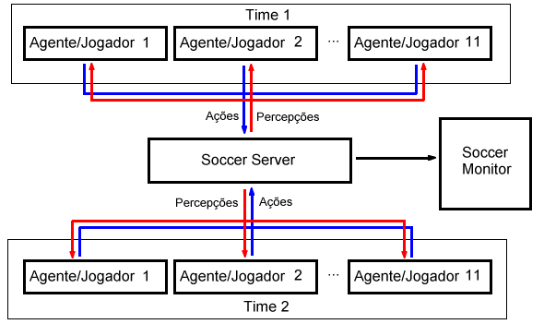
Figura 1 - Componentes da RoboCup

Uma partida de futebol é um ambiente de tempo real - o tempo disponível para escolher uma ação é muito curto e durante o processo de decisão o ambiente pode ser alterado por outros fatores externos - e ruidoso, isto é, o ambiente não é percebido com precisão e as ações nem sempre têm o efeito esperado. Todas estas propriedades são mantidas na simulação feita pelo Soccer Server através da implementação dos modelos de ações, de percepções e de movimento.
O modelo de ações define a forma como o Soccer Server executará as ações recebidas pelos clientes, inclusive inserindo ruído nessas ações aleatoriamente ou dependendo das condições a se executar a ação. Ao chutar uma bola, se o jogador estiver a uma pequena distância dela, vai ter mais chances de chutar na direção que quer; já se estiver mais longe, é mais provável que erre o chute, exatamente por causa da quantidade de ruído inserida, que será maior, dadas as condições, que são piores.
Além disso, o Soccer Server não espera pela ação dos jogadores. A cada intervalo de 100 milisegundos ele coleta todas as ações que foram lançadas e altera o estado dos jogadores e da bola, tornando assim a performance dos agentes um ponto essencial a se considerar.
O modelo de percepções define quais informações de percepção devem ser enviadas aos jogadores, podendo ser de três tipos: informações auditivas, que são as mensagens sonoras enviadas pelo árbitro, técnicos e outros jogadores. Vale observar que o Soccer Server sempre media a comunicação entre os agentes, não permitindo comunicação direta entre eles e introduzindo da mesma forma ruído na comunicação; as informações visuais dizem respeito ao que os jogadores vêem, e são mandadas aos jogadores a cada 150 milisegundos. Os ruídos inseridos nas informações visuais são definidos a partir da distância dos objetos que estão no campo de visão do jogador e o ângulo de visão pelo qual o jogador está olhando (se abrir muito, a qualidade cai; se afunilar o campo de visão, vai ver as coisas melhor); ainda temos as informações físicas, que dizem respeito ao estado físico do jogador, como por exemplo qualidade da visão, largura do campo de visão, direção para onde está olhando, direção para onde está virado entre outras; são enviadas a ele a cada 100 milisegundos.
Por fim, o modelo de movimento, que define o movimento que os objetos executarão a cada ciclo, levando em conta o atrito da bola com o campo (que diminuirá sua velocidade progressivamente), a colisão entre objetos, o cansaço dos jogadores, o vento, e atualizando a posição dos objetos que estiverem se movendo de acordo com todos estes fatores.
As partidas podem ser visualizadas através do aplicativo Soccer Monitor, que recebe, a cada ciclo de jogo (cada partida tem, no total, 6.000 ciclos), as informações visuais da partida do Soccer Server e as exibe na tela. A comunicação entre eles se dá também através de um socket UDP/IP.
Vale também ressaltar que o Soccer Server possui a funcionalidade de gravar as partidas de futebol em arquivo, o chamado log da partida, que pode ser depois re-exibida através do aplicativo chamado Log Player.

Depuração de Times da Liga Simulada da RoboCup

Duas características do ambiente da Liga Simulada da RoboCup tornam o processo de depuração de seus agentes mais complexo que o de outros sistemas multiagente.
A primeira delas é o tempo real do ambiente, onde o desempenho dos jogadores/agentes é imprescindível na realização de suas tarefas. Com isso, o processo de depuração tem que ser tal, de forma a não afetar este desempenho, pois, caso afetasse, estaríamos depurando não o agente real, mas um bem menos eficiente. Os resultado da depuração então poderiam ser irrelevantes, uma vez que não representariam a realidade do agente, que poderia até estar apresentando problemas que não existiriam caso estivesse rodando sem este processo de depuração.
A segunda característica que influencia na forma de depuração a ser feita é o ruído inserido propositalmente nas ações e percepções do agente, pelo Soccer Server. Com este aspecto, a depuração deverá também levar em conta que tanto as percepções quanto as ações do agente podem estar distorcidas pelo ruído, quando então este dado também deverá ser analisado.

Replay

Visão Geral

O Replay é um ambiente de depuração para times de agentes da RoboCup, proposto pelo mestrando Klebson dos Santos Silva em sua tese de mestrado. Neste ambiente, o processo de depuração é dividido em duas fases: 1) coleta, catalogação e armazenamento de dados e 2) visualização e análise da execução da partida e dos dados coletados.
A figura 2 mostra como se organiza o processo de depuração no Replay.

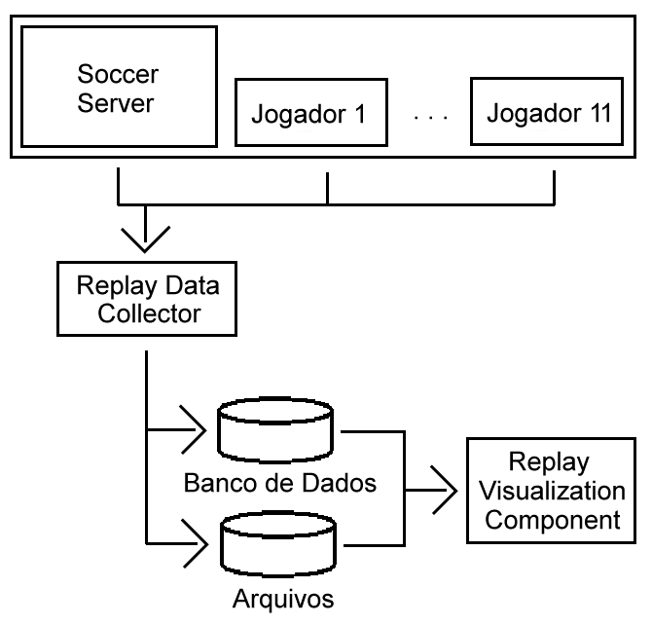
Figura 2 - Processo de depuração do Replay

Como vemos, o processo se inicia com a coleta de dados tanto do Soccer Server quanto dos agentes/jogadores a serem depurados. Estes dados são coletados e catalogados pelo módulo Replay Data Collector, descrito em detalhes na seção seguinte. Em seguida, são armazenados num banco de dados e em arquivos, quando então estão disponíveis para visualização e análise através do Replay Visualization Component, que será detalhado no capítulo 3.

Replay Data Collector

Visão Geral

Este módulo de coleta e catalogação dados foi desenvolvido e implementado pelo mestrando Klebson dos Santos Silva e é a primeira fase do processo de depuração de agentes/jogadores da RoboCup proposto por ele para o Replay.
Os dados coletados e catalogados nesta fase são os seguintes:
- Modelo do mundo real, que já é salvo automaticamente pelo Soccer Server, em arquivo de log.
- Modelo de mundo de cada jogador: com há ruído no ambiente da partida de futebol mediada pelo Soccer Server, a percepção do jogador do mundo geralmente é diferente do modelo real do mundo. Então, a cada ciclo, vão ser coletados os modelos de mundo de cada jogador.
- Estado interno de cada jogador a cada ciclo, ou seja, uma fotografia do raciocínio dos agentes, que regras foram disparadas e porquê.

O ideal seria fazer essa coleta on-line, ou seja, durante a partida. Mas, como vimos, a performance dos agentes durante o jogo é importante, já que o Soccer Server não espera que os jogadores escolham suas ações. Então, se fôssemos sobrecarregar os agentes com tarefas como gravar, a cada ciclo, todo o seu estado interno e modelo de mundo, sua performance baixaria tanto que as informações para depuração não seriam confiáveis, já que não se trataria do agente original e sim de outro muito pior.
A solução encontrada foi, então, coletar durante a partida apenas o imprescindível e deixar o resto para ser feito off-line. Analisando o ambiente, viu-se que, ao confrontarmos um determinado agente novamente com um determinado modelo de mundo do Soccer Server, ele poderia agir de forma diferente, já que há ruído aleatório inserido na passagem deste modelo de mundo pelas percepções dele. Mas se, ao contrário, confrontássemos este agente com um mesmo modelo de mundo interno a ele, seu comportamento seria sempre o mesmo, já que o comportamento do agente é determinista e não haveria mais ruído o aleatório causado pela passagem do modelo de mundo real pelas suas percepções. Concluiu-se então que o mínimo de informação a ser colhida durante o jogo é o modelo de mundo de cada jogador a cada ciclo, já que o estado interno dele pode ser simulado, a partir destas informações, em ocasião posterior.

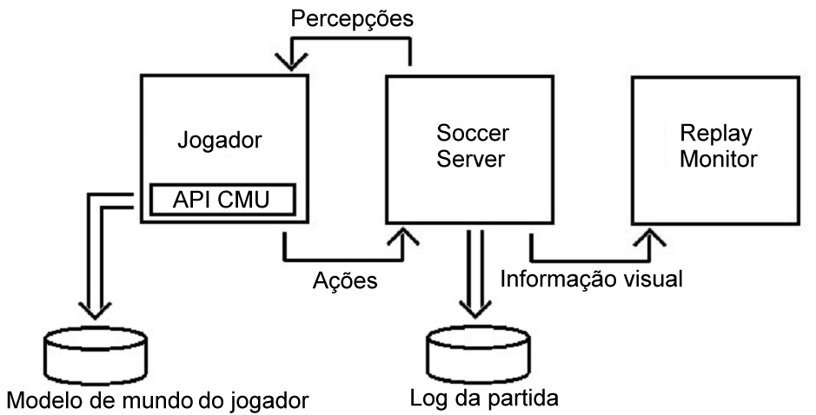
Figura 3 - Coleta de dados on-line

Como vemos na figura 3, a coleta de dados on-line é feita da seguinte forma: o log da partida já é guardado em arquivo pelo Soccer Server por default. Para guardar o modelo de mundo de cada agente, foram implementadas mudanças na API CMU, que é responsável, nos jogadores/agentes, por cuidar da comunicação de baixo nível com o Soccer Server, disponibilizando comandos de mais alto nível. Através dessa API passam todas as ações enviadas ao Soccer Server bem como as percepções recebidas dele. Com as mudanças, além de suas funcionalidades básicas, ela irá também mandar para um arquivo todas as percepções recebidas, ou seja, o modelo de mundo do jogador.
Desta forma teremos, ao final da partida, tanto o modelo de mundo real da partida, gravado pelo Soccer Server no arquivo de log, quanto o modelo de mundo de cada agente que estiver usando a API modificada, a cada ciclo.

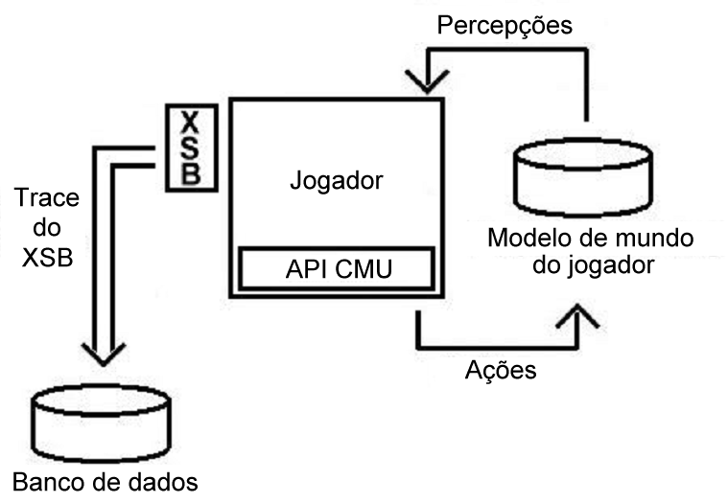
Figura 4 - Coleta de dados off-line

A figura 4 mostra a coleta de dados off-line. Nesta estágio da coleta, iremos confrontar todos os jogadores cujo modelo de mundo foi recolhido com estes próprios modelos. Os jogadores irão raciocinar em cima deste modelo usando o XSB, a máquina de inferência do Flora, que tem a opção de gerar o trace de todo o raciocínio feito nela. Depois de filtrada, tratada e catalogada, essa informação será armazenada no banco de dados, junto com o modelo de mundo do jogador, e essa será a base de dados para o módulo Views do Replay.

Replay Visualization Component

Visão Geral

O Replay Visualization Component é o componente do ambiente Replay responsável pela visualização das partidas de futebol, tanto em tempo de execução, quanto as gravadas em arquivo, e também pela visualização dos dados para depuração gerados pelo módulo Replay Data Collector e disponibilizados no banco de dados. É o desenvolvimento e implementação deste componente o tema central deste Trabalho de Graduação. A arquitetura geral do componente será descrita na seção seguinte e cada um de seus módulos nas seções subsequentes.

Arquitetura

O Replay Visualization Component foi dividido em quatro módulos, como podemos ver na figura 5.
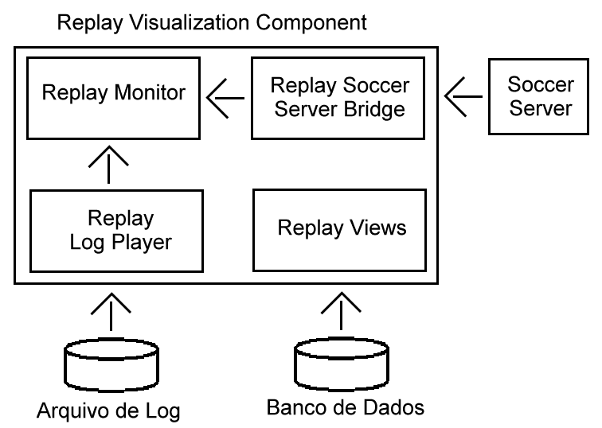
Figura 5 - Módulos do Replay Visualization Component

- O Replay Monitor é responsável por mostrar na tela o jogo de futebol simulado da RoboCup, esteja ele sendo transmitido no momento ou sendo retransmitido a partir de um arquivo de log gravado a partir de uma partida transmitida.
- O Replay Soccer Server Bridge faz a comunicação entre o Soccer Server, enquanto este está mediando uma partida, e o Replay Monitor, que assim transmitirá a partida.
- O Replay Log Player responsável pela leitura do arquivo de log gravado pelo Soccer Server a partir de uma partida, e pela passagem destas informações para o Replay Monitor, que assim transmitirá a partida.
- O módulo Replay Views é responsável pela leitura dos dados catalogados no banco de dados e por sua exibição sob os mais diferentes pontos de vista, todos planejados de forma a ajudar no processo de depuração dos agentes/jogadores.

Processo de Desenvolvimento

O desenvolvimento do Replay Visualization Component teve início na fase de busca dos requerimentos, dando origem ao diagrama de casos de uso (apêndice A). A partir dele, foram definidos os módulos que o sistema teria e, para cada módulo, seus diagramas de classe (especificados na seção correspondente a cada módulo) e os diagramas de seqüência de cada um dos métodos que implementava os casos de uso (apêndice B). O projeto da interface gráfica foi planejado usando-se os diagramas UML para apresentação introduzidos por [KOCH 1999] (apêndice C).
Uma vez fechados os diagramas, estes foram apresentados a alguns desenvolvedores de agentes para a RoboCup do Centro de Informática da UFPE, sugestões e críticas foram colhidas, as mudanças necessárias foram feitas e então partiu-se para a fase de implementação.
Por fim, além dos testes feitos por mim, não foram realizados testes adicionais com os desenvolvedores de times de agentes abordados nas fases iniciais do desenvolvimento. Mas, como este desenvolvimento não se encerrará com o término do Trabalho de Graduação, espera-se que mais testes venham a ser feitos junto a estes desenvolvedores.

Replay Monitor

Motivação

O Replay Monitor tem como função principal exibir as partidas de futebol da Liga Simulada, tanto as que estiverem sendo jogadas no Soccer Server quanto as que foram jogadas anteriormente e tiverem sido gravadas em um arquivo de log.
É uma ferramenta primordial nas fases de monitoramento e teste do processo depuração, já que é através dela que será monitorado o desempenho do time de agentes desenvolvido.

Requisitos

Os requisitos do Replay Monitor são os seguintes:
- Exibir uma partida de futebol da Liga Simulada da RoboCup.
- Exibir o nome dos times que disputam a partida.
- Exibir o placar destes times.
- Disponibilizar opções de visualização da partida que possibilitem o monitoramento do desempenho do time.

Modelagem

O Replay Monitor é constituído por uma janela de visualização, composta pelos seguintes componentes, conforme ilustrado na figura 6.
- Campo de futebol bidimensional, visto de cima, onde a movimentação dos jogadores e da bola é mostrada durante toda a partida. Clicando em cima dele, ainda há a opção de marcar uma falta para algum dos jogadores, e é também dessa forma que pode-se acessar as visões de depuração.
- Barra de placar, posicionada na parte superior da tela, mostrando o nome dos times que jogam a partida e seus respectivos placares.
- Barra de opções de visualização, que fornece ao usuário uma interface para ele escolher que informações devem ser mostradas ou não no campo, durante a partida.
- Barra de controle, que fornece uma interface para o usuário interagir com o Soccer Server, enviando comandos para conexão a ele, desconexão do mesmo e iniciar a partida de futebol simulado.
- Barra do Replay Log Player, que fornece ao usuário uma interface para as funcionalidades do Log Player.

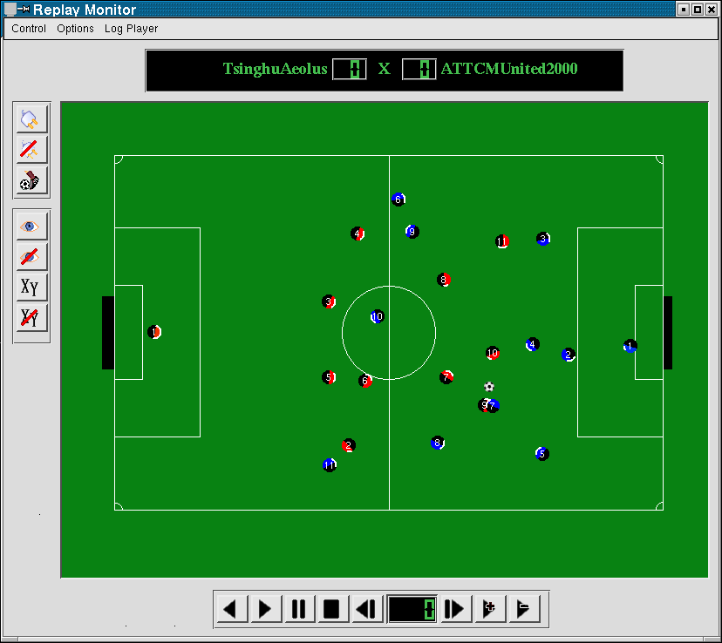
Figura 6 - Janela principal do Replay Monitor

Com o intuito de oferecer uma grande variedade de informações a serem mostradas no campo durante a partida e, ao mesmo tempo, não tornar um jogo ininteligível pela poluição visual que uma quantidade excessiva de informação causaria, é que foi implementada a barra de opções de visualização, onde o usuário pode escolher o que deverá ou não ser mostrado no campo. As opções possíveis são:
- Mostrar ou não o ângulo de visão do jogador.
- Mostrar ou não as coordenadas x e y relativas à posição do jogador no campo.
Estas opções estão ilustradas na figura 7.

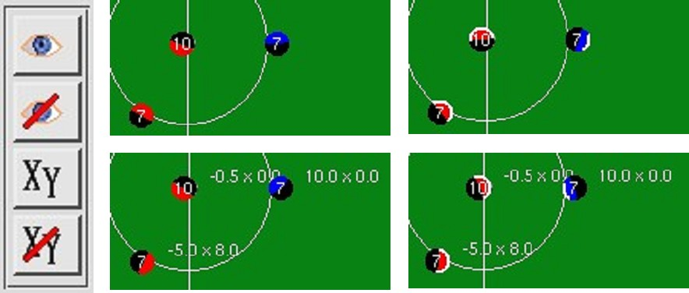
Figura 7 - Opções de visualização: com ou sem a visão do jogador; com ou sem as coordenadas do jogador

Figura n + 13 – Opções de visualização

A figura 8 mostra as principais classes arquitetura do Replay Monitor.
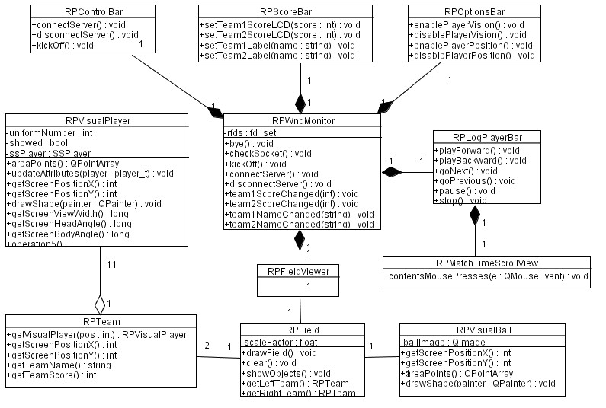

Figura 8 - Diagrama de classes do Replay Monitor

Neste diagrama, podemos observar a classe RPWndMonitor, que é a janela principal do Replay Monitor, composta pelas barras descritas acima, que aqui estão representadas pelas classes RPScoreBar, RPOptionsBar, RPControlBar e RPLogPlayerBar.
O campo é representado pela classe RPField e é visualizado na tela através da classe RPFieldViewer. Ele contém um objeto representando a bola (instância da classe RPVisualBall) e dois representando os times (instâncias da classe RPTeam). Cada time, por sua vez, tem onze objetos representando cada um dos jogadores (instâncias de RPVisualPlayer). A comunicação entre estes objetos e os módulos Replay Soccer Server Bridge ou Replay Log Player se dará da seguinte forma: cada jogador vai ter um outro jogador correspondente no outro módulo, bem como os times e a bola, e é nestes objetos que o outro módulo atualizará as informações de posição, velocidade, placar entre outras. Cada objeto do campo, então, buscará de seu correspondente as informações que usará para ser pintado no campo.
Além das classes mostradas no diagrama, há também duas classes que guardam as constantes usadas por várias outras classes no sistema, mostradas na figura 9.

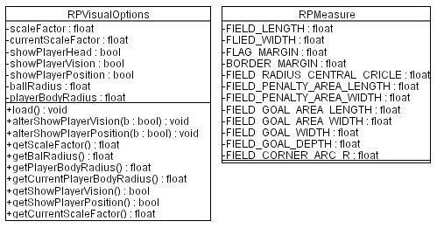
Figura 9 - Classes de constantes

Implementação

O Replay Monitor foi implementado usando-se a linguagem C++, usando-se para a implementação da interface gráfica a biblioteca gráfica QT, da [TROLLTECH 1995], dada a sua eficiência, completude e gratuidade. Estão no apêndice D os diagramas de classe que especificam onde e quais classes da biblioteca QT foram utilizadas. A versão implementada é compatível com o sistema operacional Linux.

Dificuldades

A maior dificuldade de implementação deste módulo foi o grande uso que ele faz de gráficos que, além de ser um dos pontos fracos da linguagem C++, também teve que ser sincronizado com o envio de informações através do socket de ligação com o módulo Soccer Server Bridge. Essa falha da linguagem foi suprida através da adoção da biblioteca gráfica QT.

Limitações Atuais e Possíveis Melhoramentos Futuros

Planeja-se implementar no futuro mais opções de visualização, como por exemplo mostrar a visão de cada jogador não como um semicírculo, mas sim como uma fatia na frente dele, mostrando não somente a largura da sua visão mas também até onde ela chega, informação que seria calculada através da fórmula que o próprio Soccer Server usa para determinar até onde cada jogador vê.

Replay Soccer Server Bridge

Motivação

O módulo Soccer Server Bridge cuida da comunicação entre o Replay Monitor e o Soccer Server onde está sendo disputada uma partida. Ele envia para Soccer Server, através de um socket de rede, comandos de conexão, desconexão, sinaliza o início da partida e a marcação de falta para algum dos jogadores. Recebe do Soccer Server, através do mesmo socket, informações visuais sobre a partida, como posição dos jogadores, da bola, nome dos times que estão jogando e seu placar, para que possa atualizar o campo com o estado atual do jogo.

Requisitos

Os requisitos do Replay Soccer Server Bridge são os seguintes:
- Abrir uma conexão com o Soccer Server.
- Fechar uma conexão aberta com o Soccer Server.
- Receber mensagens do Soccer Server contendo informações relativas aos times disputando uma partida, cada um de seus jogadores bem como a bola.
- Enviar mensagens ao Soccer Server informando o início da partida bem como a marcação de falta em cima de um dos jogadores.

Modelagem

A figura 10 mostra o diagrama de classes do Soccer Server Bridge.
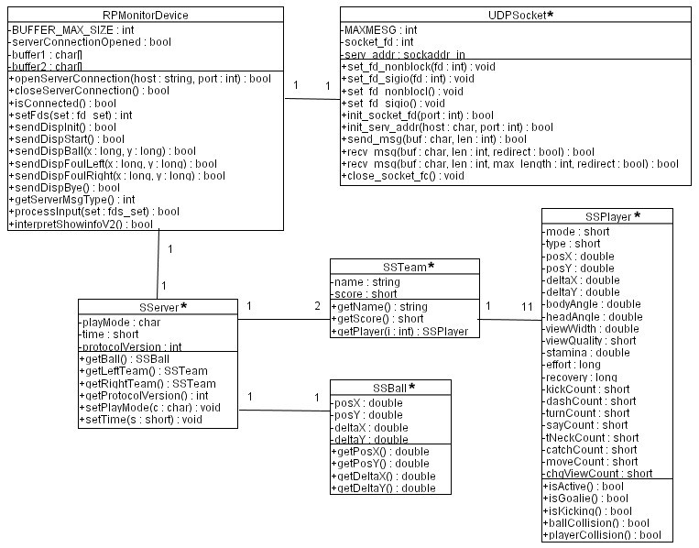
Figura 10 - Diagrama de classes do Replay Soccer Server Blidge

A partir do diagrama podemos identificar a classe RPMonitorDevice, que agrupa todas as funções de envio de mensagens (conexão, desconexão, falta etc.) e também faz o processamento das mensagens que chegam. A classe UDPSocket realiza a comunicação de baixo nível com o socket e as classes restantes servem para guardar as informações vindas do Soccer Server:
- A classe SServer guarda informações como o modo de jogo (antes do kick-off, intervalo depois de um gol, jogo rolando etc.), o ciclo atual do jogo e a versão do protocolo que está sendo usada na comunicação entre o Replay Monitor e o Soccer Server.
- A classe SSTeam guarda as informações atuais de cada time - seu nome e placar.
- A classe SSBall guarda as informações atuais da bola - sua posição e velocidade.
- A classe SSPlayer guarda as informações atuais de cada jogador – sua posição, velocidade, para que lado está virado, para que lado está olhando entre outras.

É a partir destas classes que as classes correspondentes no Replay Monitor (RPTeam, RPVisualBall, RPVisualPlayer) atualizam suas informações para que sejam mostradas de forma correta no campo, como citado anteriormente.

Implementação

O Replay Soccer Server Bridge foi implementado usando-se a linguagem C++. Algumas das classes deste módulo (identificadas com um asterisco no diagrama de classes) foram aproveitadas do aplicativo RoboCup Soccer Simulator Monitor, desenvolvido por [HOWARD 2003], cujo código fonte está disponível através da licença [GPL 1991]. A versão implementada do módulo é compatível com o sistema operacional Linux.

Dificuldades

A maior dificuldade na implementação deste módulo foi o uso de sockets, com os quais eu não tinha familiaridade. Esta dificuldade foi contornada através do estudo das classes que têm esta mesma função no aplicativo RoboCup Soccer Simulator Monitor. Algumas delas foram inclusive reutilizadas no módulo Replay Soccer Server Bridge.

Limitações Atuais e Possíveis Melhoramentos Futuros

Atualmente o módulo Replay Soccer Server Bridge está funcionando a contento, executando todas as tarefas para as quais foi projetado e sem previsão de melhoramentos a serem feitos.

Replay Log Player

Motivação

O Soccer Server, ao mediar uma partida de futebol da Liga Simulada da RoboCup, gera, por default, um arquivo denominado arquivo de log. Nele, ficam armazenadas as informações visuais de toda a partida que foi disputada, ciclo a ciclo.
Sendo assim, é importante que uma ferramenta de depuração de agentes/jogadores da Liga Simulada possibilite a leitura deste arquivo e a re-exibição da partida, dando ainda várias possibilidades de visualização, além das providas normalmente pelo Replay Monitor, tais como: ver a partida ciclo a ciclo, pausar a partida em determinado ciclo, ir para um determinado ciclo, mudar a velocidade com que a partida é exibida entre outras.

Requisitos
Os requisitos do Replay Log Player são os seguintes:
- Abrir um arquivo de log.
- Ler um arquivo de log.
- Exibir a partida do arquivo de log na ordem cronológica original.
- Exibir a partida do arquivo de log na ordem cronológica inversa.
- Ir para o ciclo seguinte da partida.
- Ir para o ciclo anterior da partida.
- Ir para um ciclo indicado da partida.
- Congelar um ciclo da partida.
- Voltar ao início da partida.
- Aumentar a velocidade de exibição da partida.
- Diminuir a velocidade de exibição da partida.

Modelagem

A figura 11 mostra o diagrama de classes do Log Player.
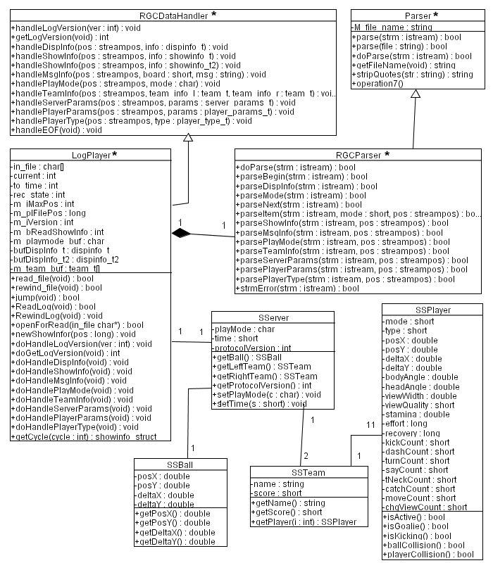
Figura 11 - Diagrama de classes do Replay Log Player

Da mesma forma que no módulo Soccer Server Bridge, aqui, as classes SServer, SSBall, SSTeam e SSPlayer servem para guardar, a cada ciclo, as informações dos jogadores, bola e times, vindas do arquivo de log. É dessas classes que as correspondentes do Replay Monitor vão ler na hora de exibir no campo o estado do jogo em determinado ciclo da partida. A classe LogPlayer, junto com sua super-classe RGCDataHandler, cuida de formatar corretamente os dados que vêm do arquivo antes de colocá-los nas classes de jogador, bola e time. Já as classes RGCParser e sua super-classe Parser implementam as funções de baixo nível de leitura do arquivo de log.

Implementação

O Replay Log Player foi implementado usando-se a linguagem C++. Algumas das classes deste módulo (identificadas com um asterisco no diagrama de classes) foram aproveitadas do aplicativo RoboCup Soccer Simulator Log Player, desenvolvido por [HOWARD 2003], cujo código fonte está disponível através da licença [GPL 1991]. A versão implementada do módulo é compatível com o sistema operacional Linux.

Dificuldades

A maior dificuldade na implementação deste módulo foi a leitura e decodificação do aruqivo de log gerado pelo Soccer Server, dada a sua complexa estrutura. Esta dificuldade foi contornada através do estudo das classes que têm esta mesma função no aplicativo RoboCup Soccer Simulator Log Player e, inclusive, a reutilização de algumas destas classes, conforme ressaltado no diagrama de classes.

Limitações Atuais e Possíveis Melhoramentos Futuros

Atualmente o módulo Replay Log Player está funcionando a contento, executando todas as tarefas para as quais foi projetado e sem previsão de melhoramentos a serem feitos.

Replay Views

Motivação

Os dados recolhidos através do módulo Replay Data Collector, descrito anteriormente, não serviriam de nada se não houvesse forma de extrair informação deles. Para isso servem as views, ou visões que compõem o módulo Replay Views, formas úteis de visualizar os dados, do ponto de vista do desenvolvedor da RoboCup.
Foram pensadas inicialmente duas visões úteis e uma delas foi implementada, bem como foi implementada uma forma prática de se adicionar novas visões ao ambiente, conforme descrito mais à frente.
A primeira visão implementada foi a Compare Views, uma visão que faz a comparação do modelo do mundo da partida com o modelo de mundo de um jogador/agente, em um cilco. É descrita ne respectiva seção.

Requisitos

Os requisitos do módulo Replay Views são os seguintes:
- Conectar ao banco de dados.
- Adicionar nova visão.

Modelagem

Vemos na figura 12 a estrutura básica de uma visão, que deve ser seguida por toda nova visão que for adicionada ao Replay. Com isso, este processo se torna bastante simples, bastando apenas seguir os seguintes passos:
- A classe que implementa a nova visão deve ser criada e deve ser sub-classe da classe RPView, herdando inclusive o relacionamento com a classe de acesso ao banco de dados onde estão armazenados os dados coletados.
- No próprio sistema há a opção de adicionar uma nova visão, que pede que seja informado pelo usuário o nome desta visão e a classe que a implementa. Estas informações ficam armazenadas em arquivo.
- O menu de visões, quando acessado, lerá o arquivo onde estão listadas as visões, agora com a nova visão que, quando for selecionada, causará uma chamada à classe correspondente a ela, executando-a então.

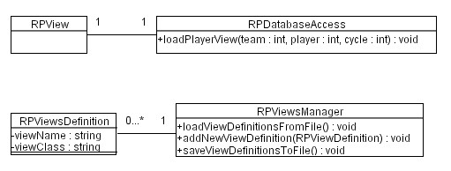
Figura 12 - Diagrama de classes do módulo Views

Implementação

O Replay Views foi implementado usando-se a linguagem C++. A classe RPView é sub-classe da classe QMainWindow, classe da biblioteca QT que representa uma janela de aplicação. Assim sendo, cada nova visão será uma nova janela aberta. A versão implementada do módulo é compatível com o sistema operacional Linux.

Limitações Atuais e Possíveis Melhoramentos

Atualmente o módulo RPViews conta com apenas uma visão, a Compare Views. Mas já há intenção de implementação de uma outra visão, que mostra as regras disparadas em um agente em determinado ciclo.

Compare Views

Motivação

A primeira visão implementada no Replay Views foi a Compare Views, que mostra na tela uma comparação entre o modelo de mundo de um dos jogadores do time em determinado ciclo e o modelo de mundo real, naquele mesmo ciclo, dando ainda a possibilidade de se sobrepor estas duas imagens. Esta visão é importante na detecção de erros nas percepções do agente, pois um problema em seu desempenho pode estar diretamente ligado ao ruído adicionado à sua percepção pelo Soccer Server, e não a um raciocínio falho do agente, como poderia ser suposto.

Modelagem

Como vemos na figura 13, a visão Compare Views é modelada como dois campos de futebol paralelos, um dos quais mostra o modelo de mundo de um jogador a cada ciclo e o outro mostra o modelo de mundo real, no mesmo ciclo.
Há também a opção de se sobrepor estes dois modelos para ressaltar as divergências entre eles.
As mesmas opções disponíveis no Replay Log Player, de ver o jogo para frente, para trás, ciclo a ciclo, ir para determinado ciclo entre outras, estão disponíveis também aqui, bem como as opções de visualização disponíveis no Replay Monitor.

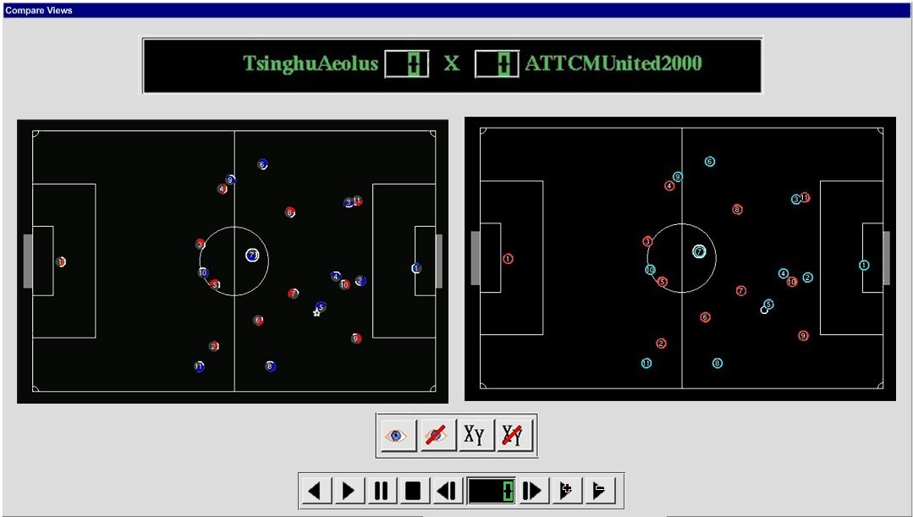
Figura 13 - Janela da visão Compare Views

Para acessar esta visão, é só clicar em cima de um determinado jogador no campo da janela principal e escolher, no popup menu que surgir, a opção Compare Views. Esta nova janela irá mostrar, então, a comparação das visões em relação ao jogador clicado e o ciclo que estava sendo mostrado na janela principal.
A figura 14 mostra o diagrama de classes da visão. As classes já referenciadas em outros diagramas de classes aparecem aqui somente com seu nome, para facilitar a visualização do diagrama. As classes marcadas com um asterisco, conforme indicado anteriormente, foram reusadas.

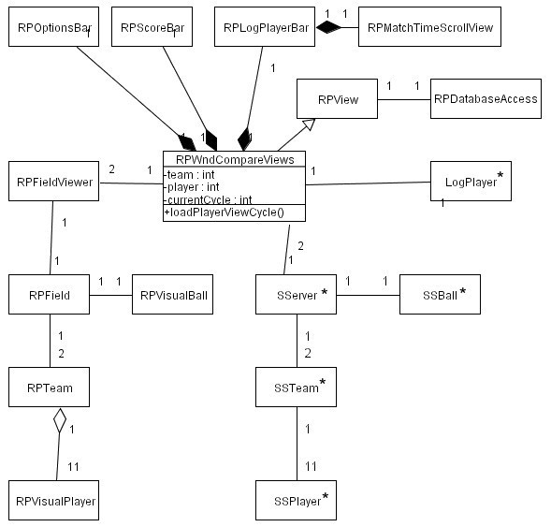
Figura 14 - Diagrama de classes do Compare Views

Como vemos, esta visão tem duas origens diferentes para seus dados, o arquivo de log com o modelo de mundo real (lido pela classe LogPlayer) e o banco de dados, com o modelo de mundo do jogador em questão (lido pela classe RPDatabaseAccess). De resto, a estrutura desta visão é bem parecida com a do Replay Monitor, apenas com a maioria das classes em dobro, já que temos agora dois campos, um para cada modelo de mundo (real e do jogador).

Implementação

O Replay Monitor foi implementado usando-se a linguagem C++, usando-se para a implementação da interface gráfica a biblioteca gráfica QT, da [TROLLTECH 1995], dada a sua eficiência, completude e gratuidade. Estão no apêndice D os diagramas de classe que especificam onde e quais classes da biblioteca QT foram utilizadas. A versão implementada é compatível com o sistema operacional Linux. O SGBD usado para o banco de dados dos dados coletados foi o MySQL, gratuito, portável e de código aberto.

Dificuldades

A maior dificuldade na implementação deste módulo foi fazer a sincronização entre a exibição do modelo do mundo real (a partir de um arquivo de log) e do modelo de mundo do jogador (a partir do banco de dados), dada a diferença de desempenho no acesso destes dois dispositivos. Esta dificuldade foi contornada com o uso da classe QTimer, do QT, que implementa um contador, sendo assim sincronizada a exibição das informações através dele.
Outra grande dificuldade foi fazer a conexão com o banco de dados através do QT e no Linux. O driver da biblioteca gráfica responsável pela conexão, utilizava o driver fornecido pelo fabricante do MySQL, para funcionar corretamente. Como este driver não estava instalado no Debian (versão do Linux usada no Centro de Informática da UFPE), a conexão não era feita e foram perdidas algumas semanas na descoberta da causa do erro. Finalmente, o driver necessário foi instalado, mas não houve tempo para configurar a conexão até a data final deste Trabalho de Graduação.

Limitações Atuais e Possíveis Melhoramentos Futuros

Um melhoramento futuro desta visão é, ao fazer a sobreposição dos dois campos, inserir nos elementos de um deles uma leve transparência. Atualmente a diferenciação entre os elementos de um campo e de outro, na hora da sobreposição, é feita desenhando-se apenas o contorno de uma das visões e deixando a outra cheia. Dessa forma perde-se informações da que ficou vazada, como direção para onde o jogador está virado.
Outro é fazer a correção da conexão com o SGBD, conforme descrito na seção anterior.

Trabalhos Relacionados

Depuração de Sistemas Distribuídos

Uma vez que SMAs são, em sua maioria, sistemas distribuídos, grande parte das abordagens destacadas teve origem nesta área, adaptadas às peculiaridades de um agente.
A forma mais comum de depuração de sistemas distribuídos é através da geração de traces de execução de cada um dos processos envolvidos, que são posteriormente catalogados e armazenados em uma base de dados. Um exemplo de um conjunto de atributos possíveis para a catalogação das linhas do trace pode ser: identificação do processo, tipo do evento, instante em que aconteceu o evento e só então os dados da linha de trace propriamente ditos.
A análise destes dados pode ser feita individualmente, por processo, ou do ponto de vista do sistema distribuído como um todo, utilizando-se para isso de técnicas de consulta em bancos de dados distribuídos. Estas técnicas permitem que os traces dos processos sejam vistos como um único conjunto de dados, que pode ser manipulado através de uma linguagem relacional.
Após coletados e catalogados os dados, vem a fase de análise dos mesmos, podendo ser feita em tempo de execução (on-line) ou após o fim da execução (off-line). Apesar de parecer mais razoável, na análise on-line os atrasos de comunicação, comuns em alguns sistemas distribuídos, podem fazer com que alguns eventos ocorridos até determinado instante ainda não tenham sido registrados, quando então a análise contará com dados que ainda não estão disponíveis e fornecerá uma visão incorreta. Sendo assim, a abordagem mais viável é a criação de uma ferramenta que permita a realização de um replay da execução em modo off-line, através dos traces gerados.
Joyce et al [JOYCE 1987] propõem uma arquitetura onde os processos de detecção e coleta de informações são separados dos de análise e visualização. Assim, detecção e coleta ficam responsáveis por capturar a ocorrência de determinado evento para posterior depuração. Análise e exibição, por sua vez, filtram esses eventos gerando visões relevantes do estado de execução do sistema. Nessa arquitetura, mostrada na figura 15, no momento em que os eventos são detectados, seus dados são enviados ao controlador. Os consoles, por sua vez, interpretam, formatam e exibem estas informações, cada um podendo gerar uma visão diferente em cima destes dados, como por exemplo análises estatísticas, detecção de deadlock, mensagens trocadas entre processos etc.
Figura 15 - Separação das tarefas de coleta e exibição das informações (adaptado de [JOYCE 1987])

A mesma abordagem de depuração proposta por [JOYCE 1987] foi utilizada para o Replay, substituindo-se processos por agentes, como feito em muitas abordagens de depuração de SMAs. A fase de coleta teve que ser adaptada, uma vez que o desempenho dos agentes era importante durante a execução do aplicativo da Liga Simulada da RoboCup. A coleta on-line, então, foi planejada de forma a recolher apenas as informações essenciais, deixando o restante para a coleta off-line.

Depuração de Sistemas Multiagente

Liedekerke & Avouris [LIEDEKERKE 1995] apresentam uma técnica para depuração de SMAs fundamentada no modelo conceitual do desenvolvedor (MCD), que é um caso específico do termo modelo conceitual do usuário (MCU), introduzido por [MORAN 1981]. A idéia é que o MCU contenha informações sobre o comportamento do sistema do ponto de vista do usuário do sistema, sendo então guia para o desenvolvimento da interface do sistema. De forma análoga, o MCD guia a especificação e implementação de visões úteis ao desenvolvedor, às quais ele terá acesso através da ferramenta de depuração sendo desenvolvida. Os possíveis modelos conceituais propostos em [LIEDEKERKE 1995] são os seguintes:
- Modelo do domínio exibe as características dos problemas, bem como o domínio correspondente a cada um deles. Esse modelo pode ser útil na identificação de erros nas implementações dos agentes. Em um sistema de detecção de falhas na produção, por exemplo, se o modelo do domínio diz que os agentes deveriam detectar falhas e isto não acontece, pode-se concluir que houve um erro de implementação.
- Modelo do agente pode assumir duas formas: estrutural e comportamental. A estrutural descreve os componentes que constituem os agentes e a comportamental enfoca seu comportamento.
- Modelo de distribuição mostra como as tarefas, recursos, conhecimento e dados são compartilhados entre os agentes.
- Modelo de interação exibe o fluxo de mensagens entre os agentes, bem como entre os componentes que os constituem.
- Modelo de cooperação concentra-se na resolução coletiva de problemas. Destaca como um grupo de agentes conseguiu resolver um problema ou, em caso de falha, por qual razão eles não conseguiram resolver.
- Modelo de habilidades e conhecimento identifica o que os agentes sabem sobre os demais, bem como a capacidade deles em resolver problemas.
- Modelo da arquitetura contém a estrutura organizacional dos agentes e de grupos de agentes.

A partir dos modelos descritos, algumas visões do sistema são definidas e implementadas na ferramenta de depuração. Estas visões são descritas abaixo e a figura 16 mostra a relação entre os modelos e as visões que os materializam:
- A visão do agente apresenta as informações a respeito de um agente em diversos níveis: o nível mais alto mostra o agente como uma caixa preta, ou seja, apenas como um resolvedor de problemas capaz de executar várias tarefas. Note que este nível corresponde ao modelo comportamental do agente, enquanto níveis mais detalhados se aproximam-se do modelo estrutural.
- Na visão de interação uma coleção de agentes é mostrada através de seus padrões de interação, geralmente usando-se grafos, onde cada agente corresponde a um nó e a troca de mensagens é destacada através de animações nas arestas.
- A visão de cooperação representa as dependências dinâmicas entre os agentes – há dependência dinâmica entre um agente e outro se um deles necessita de serviços do outro – através de grafos orientados.
- A visão de tarefas do domínio mostra a resolução de problemas do domínio através da sua decomposição hierárquica em tarefas que precisam ser executadas para que a solução seja alcançada.

Figura 16 - Relação entre modelos e visões (adaptado de [LIEDEKERKE 1995])

A implementação destas visões é feita através da inserção do agente desenvolvedor (AD) no SMA, que será responsável por receber os fluxos de informações gerados pelos testes no sistema e os interpretar de acordo com a visão que foi selecionada pelo desenvolvedor
O Replay utilizou a técnica do modelo conceitual do desenvolvedor para decidir quais visões seriam implementadas, que informação coletada era útil ao desenvolvedor. Isso foi feito através da apresentação das possibilidades do ambiente de depuração a desenvolvedores de times de agentes do Centro de Informática da UFPE. Opiniões e sugestões foram tomadas, o que gerou as duas primeiras propostas de visão, uma delas implementada.

Depuração de Times da RoboCup – Liga Simulada

Foroughi, Heintz & Kapetanakis [FOROUGHI 2002] desenvolveram os aplicativos RoboCup Soccer Simulator Monitor e RoboCup Soccer Simulator Log Player. O primeiro destina-se à visualização de partidas em execução no Soccer Server. O segundo, à visualização de partidas gravadas em arquivo de log. Têm as funcionalidades básicas do Replay Monitor e Replay Log Player, mas, diferentemente destes, pecam na falta de funcionalidades e recursos dirigidos especialmente à depuração de times, como por exemplo as opções de visualização do Replay Monitor (visão do jogador, coordenadas do jogador), além das variadas opções de exibição do Replay Log Player (ciclo a ciclo, diferentes velocidades e outras).

Conclusão

Contribuições

O Replay Visualization Component, tema central deste Trabalho de Graduação, presta contribuição no desenvolvimento do ambiente de depuração de times de agentes inteligentes da Liga Simulada da RoboCup, dando continuidade ao trabalho iniciado por Klebson na proposta de arquitetura e implementação do Replay Data Collector.
Este, por sua vez, presta uma grande contribuição para uma maior agilização e corretude no desenvolvimento destes mesmos times, bem como põe em prática as metodologias de depuração de sistemas distribuídos e sistemas multiagente, adaptando-as para o domínio específico da Liga Simulada da RoboCup. Fazendo isto, contribui também para as metodologias e práticas de análise de depuração de agentes lógicos orientados a objetos e sistemas multiagente em ambiente de tempo real e ruidoso, dos quais os times desenvolvidos pelo Centro de Informática da UFPE bem como a própria RoboCup fazem parte.

Limitações e Trabalhos Futuros

O Replay Visualization Component tem ainda como limitações a falha na conexão com o banco de dados da visão Compare Views, descrita na seção relativa a esta visão. Conta também apenas com uma visão para depuração implementada, além de uma planejada.
Pretende como trabalho futuro, que será inclusive iniciado logo após o término do semestre corrente, sanar as atuais limitações expostas acima. Da mesma forma, pretende aumentar a variedade de opções de visualização disponíveis no Replay Monitor, adicionando também uma que permita a visualização do alcance da visão de cada jogador, conforme discutido na seção relativa ao Replay Monitor, além de outras opções a serem pensadas. Além disso, já está planejada a implementação da segunda visão – que mostra as regras disparadas em um agente durante um ciclo de partida – e pretende planejar novas visões para cobrir mais áreas da depuração dos times de agentes inteligentes.

Referências

[RUSSEL 1995] RUSSEL, Stuart; NORVIG, Peter, Artificial Intelligence: A Modern Approach, Prentice Hall, NJ, 1995.
[JOYCE 1987] JOYCE, J., LOMOW, G., SLIND, K., UNGER, B. Monitoring Distributed Systems. ACM Transactions on Computer Systems (TOCS). Volume 5 Issue 2. Março 1987.
[LIEDEKERKE 1995] LIEDEKERKE, M., AVOURIS, N. Debugging multi-agent systems. Information and Software Technology, 37(2):103--112, 1995.
[CHEYER 2001] CHEYER, Adam., MARTIN, David. The Open Agent Architecture. Journal of Autonomous Agents and Multi-Agent Systems, vol. 4 , no. 1, pp. 143-148, March 2001.
[MORAN 1981] MORAN, Thomas P. An Applied Psychology of the User. ACM Computing Surveys (CSUR), v.13 n.1, p.1-11, Março 1981.
[POUTAKIDIS 2002] POUTAKIDIS, D., PADGHAM, L., WINIKOFF M. Debugging multi-agent systems using design artifacts: The case of interaction protocols. Proceedings of Autonomous Agents and Multi Agent Systems (AAMAS), 2002.
[NWANA 1999] NWANA H., NDUMU D., LEE L., COLLINS J. Visualising and debugging distributed multi-agent systems. Proceedings of the Third Annual Conference on Autonomous Agents, pages 326--333, 1999.
[MACKWORTH 1993] MACKWORTH, A. K. On seeing robots. Computer Vision: Systems, Theory, and Applications. World Scientific Press, Singapore, 1993, p. 1-13.
[FOROUGHI 2002] FOROUGHI, Ehsan; HEINTZ, Fredrik; KAPETANAKIS, Spiros et al. RoboCup Soccer Server User Manual; for Soccer Server version 7.07 and later. 2002.
[CHEN 1993] CHEN, Weidong; KIFER, Michael; WARREN, David Scott. HILOG: A Foundation for Higher-Order Logic Programming. Journal of Logic Programming. v. 15. 1993, p. 187-230.
[BONNER 1994] BONNER, Anthony J.; KIFER, Michael. An overview of transaction logic. Theoretical Computer Science. v. 133. 1994, p. 205-265.
[ONTOPRISE 2002] Ontoprise GmbH. How to write F-Logic programs:A tutorial for the language f-logic (covers OntoBroker version 3.7). Technical report, 2002.
[SAGONAS 2002] SAGONAS, Konstantinos; SWIFT, Terrance et al. The XSB Programmers Manual. 2002.
[KOCH 1999] KOCH, Nora; MANDEL, Luis. Using UML to Design Hypermedia Applications. Technical Report 9901, Institut fur Informatik, Ludwig-Maximilians-Universitat, Munchen. March 1999.
[TROLLTECH 1995] TROLLTECH, Software Company. API Documentation. Disponível em http://www.trolltech.com. 1995.
[HOWARD 2003] HOWARD, Tom; OBST, Oliver; MERKE, Artur; KOK, Jelle. RoboCup Soccer Simulator Monitor e RoboCup Soccer Simulator Log Player. Disponíveis em http://sserver.sourceforge.com. 2003.
[GPL 1991] GNU Project, Free Software Foundation. GNU General Public License. Disponível em http://www.gnu.org/licenses/. 1991.

Apêndice A: Diagrama de Casos de Uso

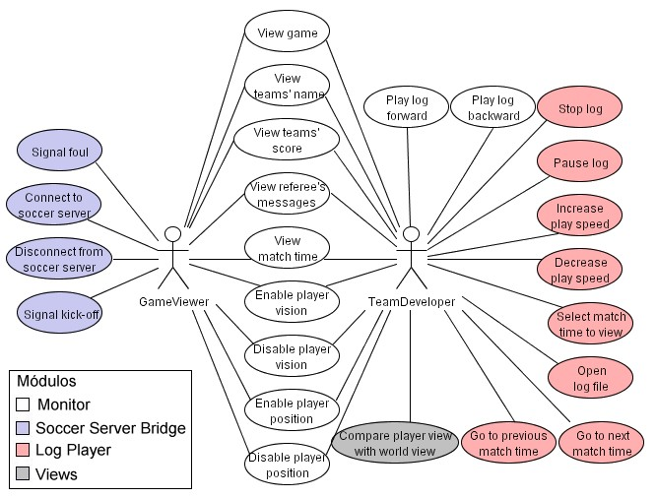
Figura 17 - Diagrama de Casos de Uso do Replay

Apêndice B: Diagramas de Seqüência
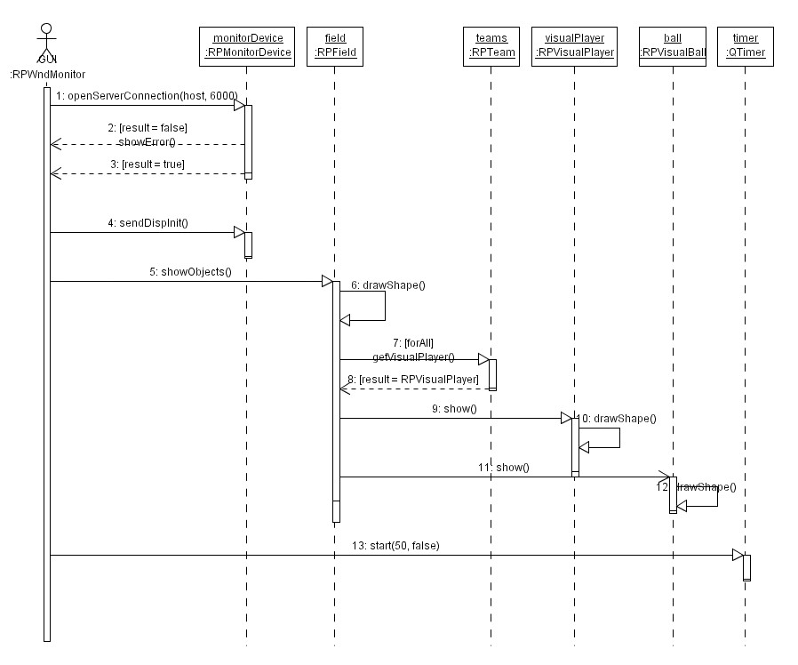
Figura 18 - Diagrama de sequência: Connect Server

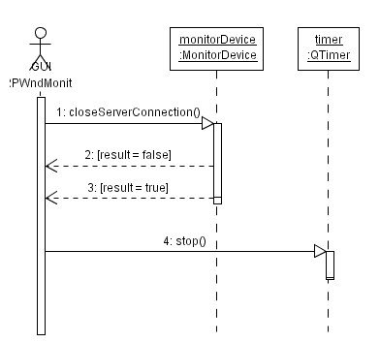
Figura 19 - Diagrama de sequência: Disconnect Server

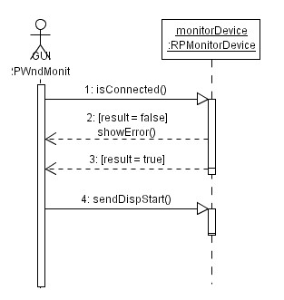
Figura 20 - Diagrama de sequência: Kick-off

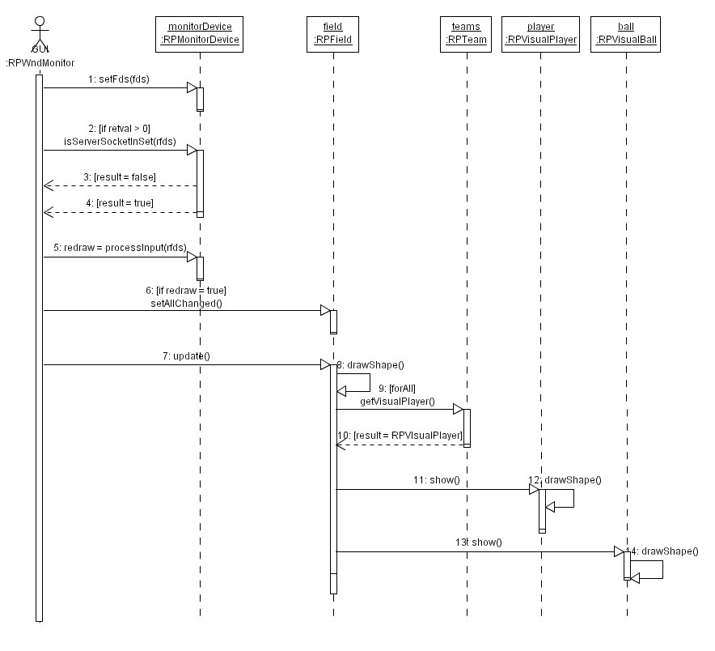
Figura 21 - Diagrama de sequência: Check Socket

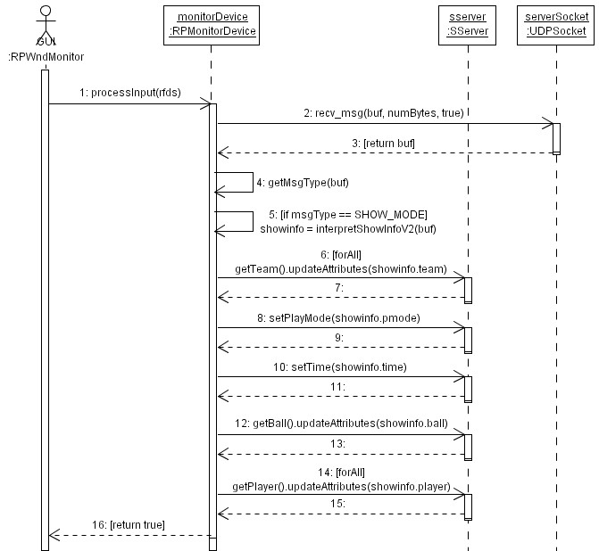
Figura 22 - Diagrama de sequência: Process Input

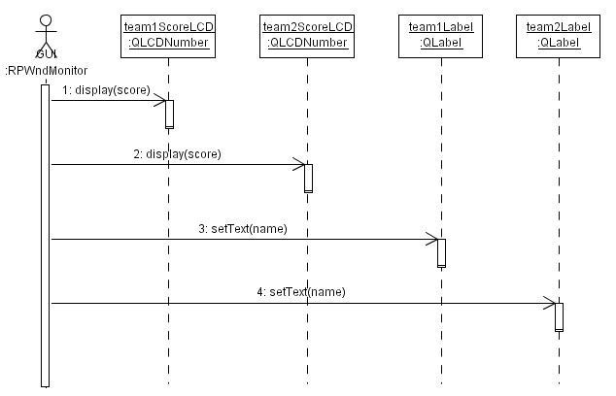
Figura 23 - Diagrama de sequência: Change Team Names and Scores

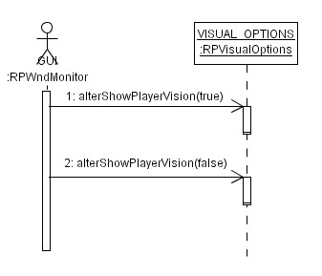
Figura 24 - Diagrama de sequência: Enable/Disable Player Vision

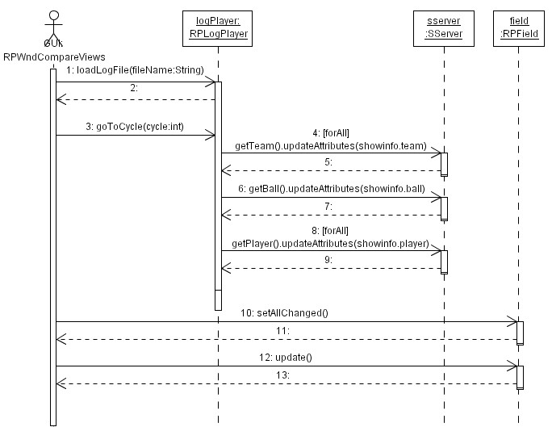
Figura 25 - Diagrama de sequência: Log Player

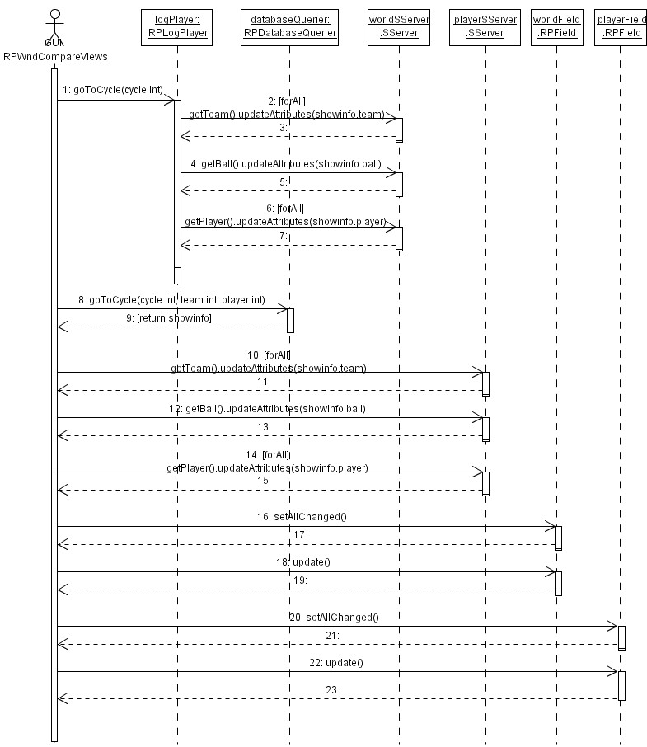
Figura 26 - Diagrama de sequência: Compare Views

Apêndice C: Diagramas de Apresentação

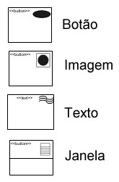
Figura 27 - Elementos usados nos diagramas de apresentação [KOCH 1999]

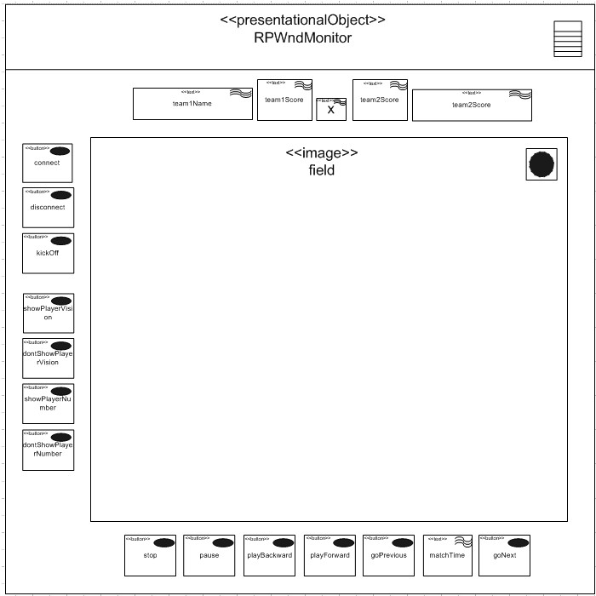
Figura 28 - Diagrama de apresentação: janela principal do Replay Monitor (RPWndMonitor)

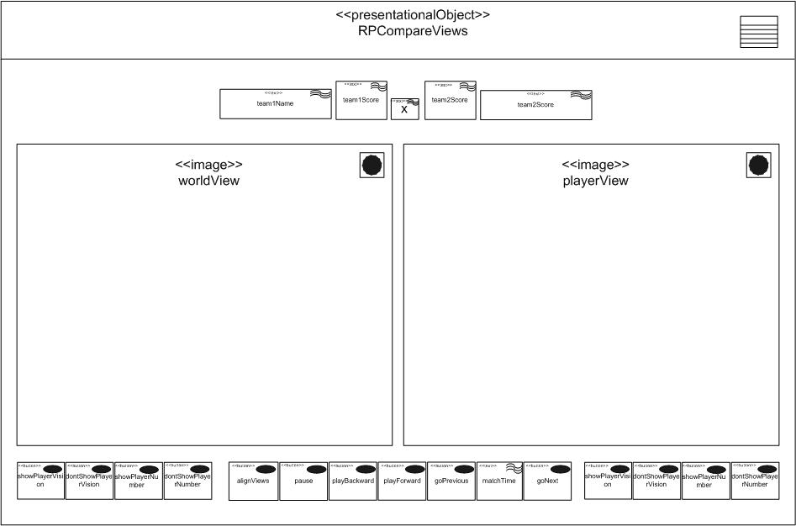
Figura 29 - Diagrama de apresentação: janela da visão Compare Views (RPWndCompareViews)

Apêndice D: Uso das Classes da Biblioteca Gráfica QT [TROLLTECH 1995]
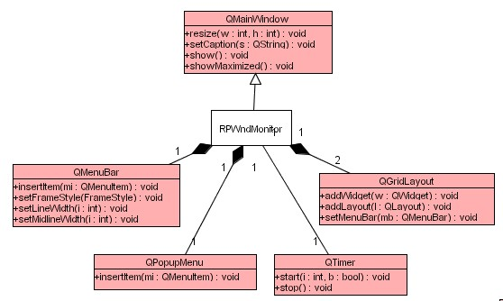
Figura 30 - Classes do QT (em rosa) usadas pela janela principal do Replay Monitor

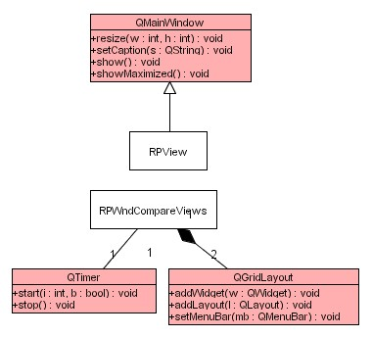
Figura 31 - Classes do QT (em rosa) usadas pelas classes do módulo Replay Views

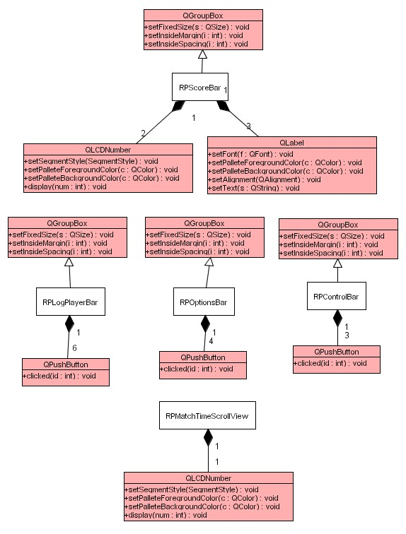
Figura 32 - Classes do QT (em rosa) usadas pelas barras de botões

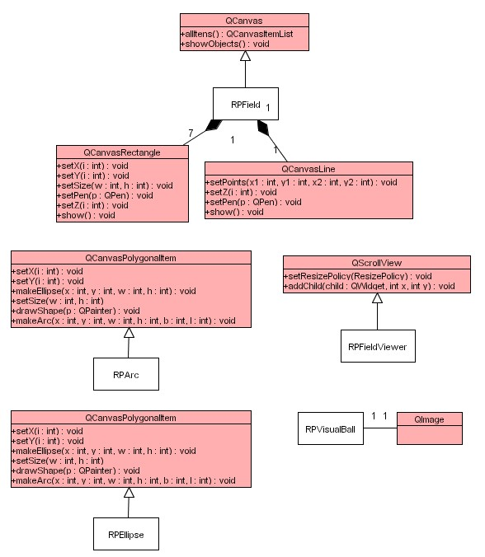
Figura 33 - Classes do QT (em rosa) usadas pelas classes relacionadas ao campo

